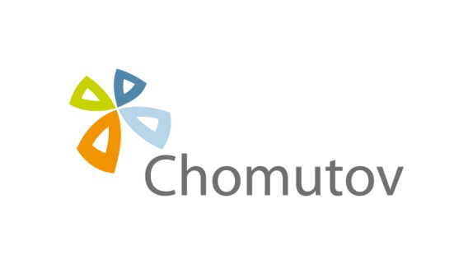
Žádost o prominutí poplatku
za komunální odpad

(místní poplatek za obecní systém odpadového hospodářství
dle obecně závazné vyhlášky statutárního města Chomutova)

- žadatel
Rodné číslo: …………………………..…….. Variabilní symbol*: 92000……..……..………
Jméno a příjmení: ………………………………………………………………………………………..…………….
Adresa trvalého pobytu: ……………………………………………………………………………………….………
Telefon: ……………………………….. E-mail: ………………………………………………….…….…….……
žádám o prominutí za tuto osobu:
Rodné číslo: ……………………………….. Variabilní symbol*: 92000……………………
Jméno a příjmení: ………………………………………………………………………………………..…………….
Adresa trvalého pobytu: Chomutov, ………………………………………………………………………….………
Telefon: ……………………………….. E-mail: …………………………………….………………….…….……

- prominutí výše uvedeného poplatku za období od ……………… do …………..… z důvodu: **

- Dlouhodobý pobyt v zahraničí (déle než 6 měsíců nepřetržitě):
□ potvrzení z ČSSZ nebo zdravotní pojišťovny
□ potvrzení o zaměstnání nebo o studiu (v češtině nebo volný český překlad dokladu)
□ potvrzení o pobytu (v češtině nebo volný český překlad dokladu)

- Řádné denní studium na SŠ, VOŠ či VŠ s dojezdovou vzdáleností nad 70 km
□ potvrzení o řádném denním studiu

- osvědčení o prominutí poplatku:

- žádám zaslat na adresu nebo email: ……………………………………………………………………….
- nežádám

V Chomutově dne: __________________ Podpis žadatele: ___________________

Osobní údaje v tomto formuláři zpracovává Statutární město Chomutov a Magistrát města Chomutova na základě právní povinnosti a svého oprávněného zájmu. Osobní údaje budou zpracovávány pouze v souvislosti s poplatky za odpady a pouze po nezbytně nutnou dobu. Více k ochraně osobních údajů na webu města: http://www.chomutov-mesto.cz v sekci „Ochrana osobních údajů“.
Vyplněný formulář doručte osobně nebo poštou na adresu:
Magistrát města Chomutova, odbor ekonomiky, Zborovská 4602, 430 28 Chomutov
Formulář v elektronické podobě zašlete na adresu podatelna@chomutov-mesto.cz (nutné podepsat kvalifikovaným elektronickým podpisem nebo současně odeslat v písemné podobě)
Telefonické dotazy můžete směřovat na pracovníky evidence 474 637 237, 474 637 253, 474 637 257.
* vyplní správce daně ** označte vhodnou variantu

